第五章 城市维护建设税与教育费附加
第一节 城市维护建设税
一、城市维护建设税的概念、特点与立法原则
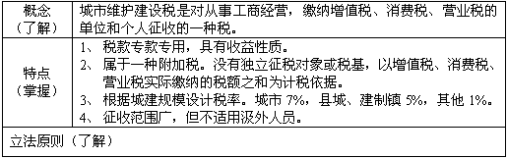二、城建税的基本规定（重点掌握）
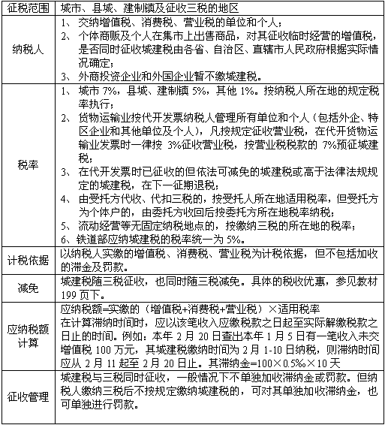
第二节 教育费附加
